製品別比較表（標準品との比較）
 | 後発品 |  |  | 標準品
商品名 | テルビナフィン錠125mg「NP」 |  |  | ラミシール錠125mg
販売会社名 | ニプロ株式会社
規格「一般名」 | 1錠中 「日本薬局方 テルビナフィン塩酸塩」 140.625mg（テルビナフィンとして125mg）含有
薬効分類 | アリルアミン系経口抗真菌剤
薬 価 | 54.00 円／錠 |  |  | 161.80 円／錠
1錠薬価差 | 107.80 円
効能･効果 | 皮膚糸状菌（トリコフィトン属、ミクロスポルム属、エピデルモフィトン属）、カンジダ属、スポロトリックス属、ホンセカエア属による下記感染症。  但し、外用抗真菌剤では治療困難な患者に限る。  (1)深在性皮膚真菌症  白癬性肉芽腫、スポロトリコーシス、クロモミコーシス  (2)表在性皮膚真菌症  白癬：爪白癬、手・足白癬、生毛部白癬、頭部白癬、ケルスス禿瘡、白癬性毛瘡、生毛部急性深在性白癬、硬毛部急性深在性白癬  ◆手・足白癬は角質増殖型の患者及び趾間型で角化・浸軟の強い患者、生毛部白癬は感染の部位及び範囲より外用抗真菌剤を適用できない患者に限る。  カンジダ症：爪カンジダ症 【標準品と同じ】
用法･用量 | 通常、成人にはテルビナフィンとして125mgを1日1回食後に経口投与する。  なお、年齢、症状により適宜増減する。 【標準品と同じ】
添加物 | 乳糖水和物、結晶セルロース、ヒプロメロース、デンプングリコール酸ナトリウム、ステアリン酸マグネシウム、軽質無水ケイ酸 |  |  | セルロース、乳糖、デンプングリコール酸ナトリウム、ヒプロメロース、ステアリン酸マグネシウム
規制区分  貯 法 | 処方箋医薬品  室温・（開封後）遮光保存 3年 |  |  | 処方箋医薬品  室温保存、開封後は光を避けて保存すること 3年
製 剤 | 商品名 | 外 観 （重量、直径、厚さ） |  |  | 性 状 | 識別ｺｰﾄﾞ
製 剤 | テルビナフィン錠125mg「NP」 | 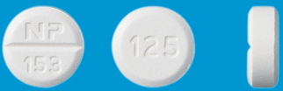  224mg 9.0mm 3.5mm |  |  | 白色～淡黄白色の  割線入り素錠 | NP-153
製 剤 | 標準品 125mg | 0.21g 9.0mm 3.7mm |  |  | 白色～淡黄白色の  片面割線入りの素錠
薬物動態  (生物学的  同等性) | 溶出試験  試験液pH1.2、3.0、6.8、水で実施。 |  | 血中濃度比較試験  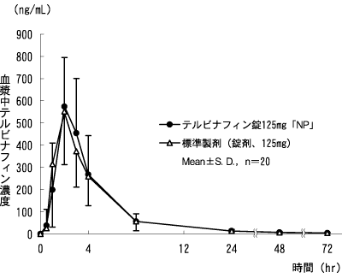  クロスオーバー法により各1錠を単回経口投与し、生物学的に同等と判定された。
備考
担当者、連絡先

